Họ và Tên: Nguyễn Phương Thiên Vũ
Lớp: 12_ĐH_CNTT5
MSSV: 1250080237

PHIẾU BÀI TẬP 1

a. Trigger INSERT bảng NHAP – trg_Nhap
CREATE OR REPLACE TRIGGER trg_Nhap
BEFORE INSERT ON Nhap
FOR EACH ROW
DECLARE
v_dem NUMBER;
BEGIN

SELECT COUNT(*) INTO v_dem
FROM SanPham
WHERE MaSP = :NEW.MaSP;

IF v_dem = 0 THEN
RAISE_APPLICATION_ERROR(-20001, 'MaSP khong ton tai');
END IF;

IF :NEW.SoLuongN <= 0 OR :NEW.DonGiaN <= 0 THEN
RAISE_APPLICATION_ERROR(-20002, 'SoLuongN va DonGiaN phai > 0');
END IF;

UPDATE SanPham
SET SoLuong = NVL(SoLuong,0) + :NEW.SoLuongN
WHERE MaSP = :NEW.MaSP;

END;
/
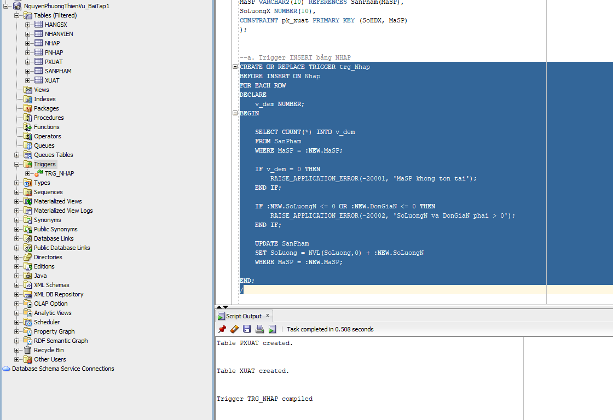
Test Trigger nhập
Sai MaSP
INSERT INTO Nhap VALUES ('N01','SP999',10,1000);
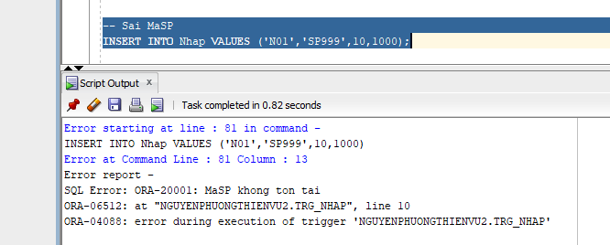
Sai dữ liệu
INSERT INTO Nhap VALUES ('N01','SP01',-5,1000);
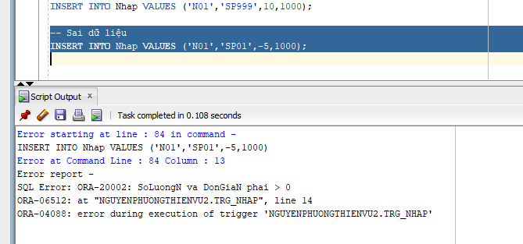

b. Trigger INSERT bảng XUAT – trg_Xuat
CREATE OR REPLACE TRIGGER trg_Xuat
BEFORE INSERT ON Xuat
FOR EACH ROW
DECLARE
v_soluong NUMBER;
BEGIN

SELECT SoLuong INTO v_soluong
FROM SanPham
WHERE MaSP = :NEW.MaSP;

IF :NEW.SoLuongX <= 0 THEN
RAISE_APPLICATION_ERROR(-20002, 'SoLuongX phai > 0');
END IF;

IF v_soluong < :NEW.SoLuongX THEN
RAISE_APPLICATION_ERROR(-20003, 'Khong du hang de xuat');
END IF;

UPDATE SanPham
SET SoLuong = SoLuong - :NEW.SoLuongX
WHERE MaSP = :NEW.MaSP;

EXCEPTION
WHEN NO_DATA_FOUND THEN
RAISE_APPLICATION_ERROR(-20001, 'MaSP khong ton tai');
END;
/
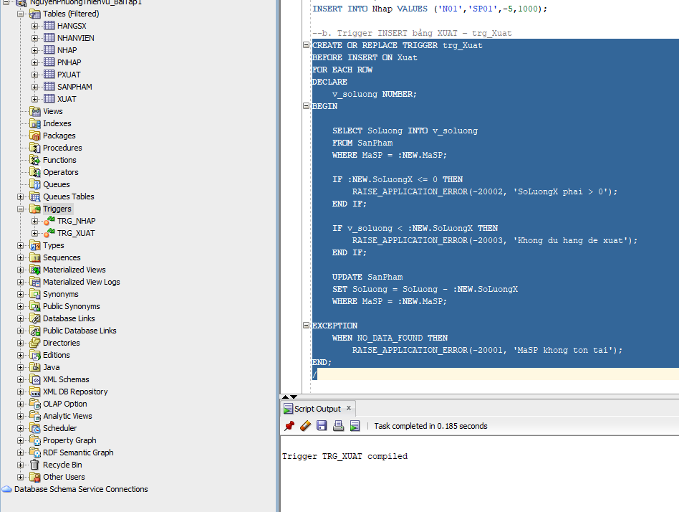
Test trigger
Xuất quá số lượng
INSERT INTO Xuat VALUES ('X01','SP01',9999);
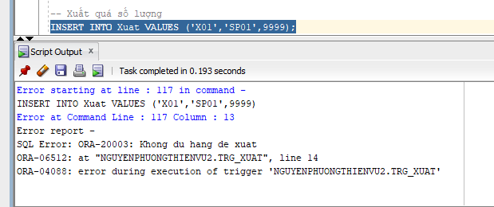

c. Trigger DELETE bảng XUAT – trg_XoaXuat
CREATE OR REPLACE TRIGGER trg_XoaXuat
AFTER DELETE ON Xuat
FOR EACH ROW
BEGIN

UPDATE SanPham
SET SoLuong = SoLuong + :OLD.SoLuongX
WHERE MaSP = :OLD.MaSP;
END;
/
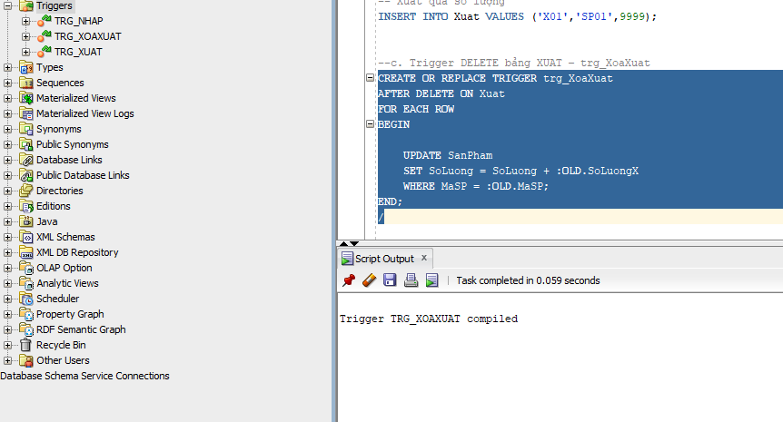
Trước khi delete
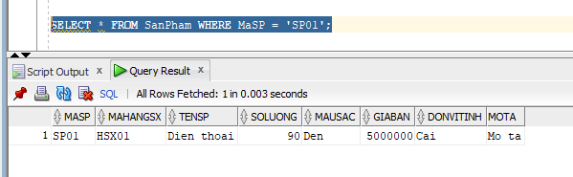
Sau khi delete

DELETE FROM Xuat WHERE SoHDX = 'X01' AND MaSP = 'SP01';
